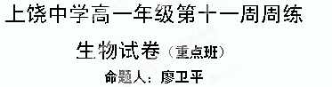
一、选择题：（每题3分，共60分）
1．已知20种氨基酸的相对平均分子质量是128，现有一蛋白质分子由两条多肽链组成，共有肽键98个，此蛋白质的相对分子质量最接近于( )
A．12800 B．12548
C．11036 D．12588
2．组成DNA的基本成分是（ ）
①核糖 ②脱氧核糖 ③磷酸 ④腺嘌呤、鸟嘌呤、胞嘧啶 ⑤胸腺嘧啶 ⑥尿嘧啶
A．①③④⑤ B．①②④⑥
C．②③④⑤ D．②③④⑥
3．关于吡罗红甲基绿染色剂的叙述正确的是（ ）
A．使用时先加甲基绿，再加吡罗红
B．甲基绿使DNA呈现绿色，吡罗红使RNA呈现红色
C．吡罗红使DNA呈现红色，甲基绿使RNA呈现绿色
D．使用时先加甲基绿，再加吡罗红
4．某三十九肽中共有丙氨酸(分子式是C₃H₇NO₂)4个，现去掉其中的丙氨酸，得到4条长短不等的多肽(如下图所示)。下列有关叙述正确的是( )
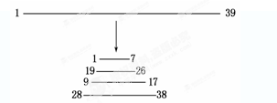
A．肽键减少8个 B．O原子减少1个
C．氨基和羧基分别增加4个 D．C原子减少10个
5．多个氨基酸分子经脱水缩合形成含2条肽链的蛋白质，相对分子质量减少了450。由此可推知：此蛋白质分子所含的氨基酸数和肽键数分别是( )
A．25、25 B．25、27
C．27、25 D．27、27
6．“观察DNA和RNA在细胞中的分布”的实验中没有用到的试剂是（ ）
A．质量分数为0．9％的NaCl溶液 B．斐林试剂
C．吡罗红、甲基绿染色剂 D．质量分数为8％的盐酸
7．“观察DNA和RNA在细胞中的分布”的实验顺序是（ ）
①取细胞制片 ②用吡罗红甲基绿染色剂染色 ③水解 ④盖上盖玻片 ⑤冲洗涂片
A．①③②④⑤ B．⑤③④②① C．②③④①⑤ D．①③⑤②④
8．用吡罗红和甲基绿染色剂2滴对洋葱鳞片叶内表皮细胞的临时装片进行染色，镜检观察呈绿色的部位是（ ）
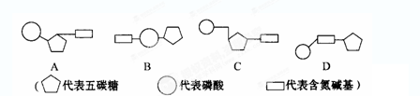
A．细胞壁 B．细胞膜 C．细胞质 D．细胞核
9．制作脱氧核苷酸模型时，各部件之间需要连接，下列图中连接正确的是（ ）
10.下列有关遗传信息携带者——核酸的说法正确的是( )
A.在“观察DNA、RNA在细胞中分布”实验中，用8％盐酸处理的口腔上皮细胞仍是活细胞，只是其膜的通透性增强
B.核酸的多样性取决于核酸中核苷酸的排列顺序
C．核酸是存在于细胞核中的一种酸性物质
D．在“观察DNA、RNA在细胞中分布”实验中，需将两滴吡罗红和甲基绿先后滴在载玻片上
11．人体细胞中含有A、U、T三种碱基的核苷酸共有（ ）
A．2种 B．3种 C．4种 D．8种
12．RNA彻底水解后，得到的化学物质是（ ）
A．氨基酸、葡萄糖、碱基 B．氨基酸、核苷酸、葡萄糖
C．脱氧核糖、碱基、磷酸 D．核糖、碱基、磷酸
13．蛋白质和核酸中共有的化学元素是（ ）
A．C、H、O B．C、H、O、N、P
C．C、H、O、N D．C、H、O、P
14．杨树叶肉细胞中的核酸，含有的碱基种类是（ ）
A．1种 B．5种
C．4种 D．8种
15．某肽链由51个氨基酸组成，如果用肽酶把其分解成1个二肽、2个五肽、3个六肽、3个七肽，则这些短肽的氨基总数的最小值、肽键总数、分解成这些小分子肽所需水分子总数依次是( )
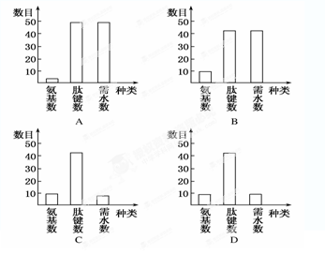
W
16．噬菌体、烟草、烟草花叶病毒的核酸中各具有碱基和核苷酸的种类依次分别为（ ）
A．4、8、4和4、8、4 B．4、5、4和4、5、4
C．4、5、4和4、8、4 D．4、8、4和4、5、4
17．一个蛋白质分子有二条肽链构成，共有266个氨基酸组成，则这个蛋白质分子至少含有的氨基和羧基数目分别是
A.264和266 B.265和264
C.264和3 D.2和2
18．将用放射性同位素标记的某种物质注入金丝雀体内后，经检测，新产生的细胞的细胞核具有放射性。注入的物质可能是（ ）
A．脱氧核糖核苷酸 B．核糖核苷酸
C．脱氧核糖核酸 D．核糖核酸
19．由60个碱基组成的DNA，最多能形成约多少种不同分子（ ）
A．4⁶⁰ B． 4³⁰ C．60⁴ D．30⁴
20．原核细胞的DN A位于细胞的什么部位（ ）
A．拟核 B．细胞膜 C．线粒体 D． 拟核和质粒
姓名： 班级： 得分：
1 | 2 | 3 | 4 | 5 | 6 | 7 | 8 | 9 | 10 | 11 | 12 | 13 | 14 | 15 | 16 | 17 | 18 | 19 | 20
二、非选择题（40共）
21、根据下图回答问题
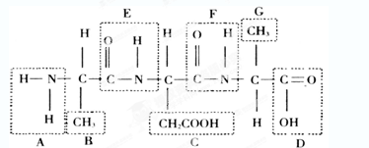

（1）图中A表示____________，D表示_________________。
（2）图中表示R基的字母是___________，表示肽键的字母是_____________。
（3）图中有_______个氨基和______个羧基。
（4）该化合物由_____ __种氨基酸组成,该化合物水解成氨基酸的过程中需要___ __个水分子。
22、如下图表示生物体内某些有机物的组成关系及功能关系，其中D是 RNA，C、E都是高分子化合物，C是主要的遗传物质，A、B是组成它们的基本单位。请据 图分析回答：
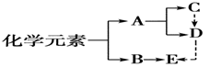



（1）真核生物体内的A物质有 种，B物质在生物体内大约有 种。
（2）组成C和D的A物质的不同点表现在 和 。
（3）C存在的场所有 C与E相比所特有的元素是 。23、在验证DNA和RNA的分布实验中，取人口腔上皮细胞时必须漱口，原因是___________ ___ ；在将涂有人口腔上皮细胞的载玻片加热时，要时刻注意________________，原因是______________________________；水解后要用蒸馏水的缓水流冲洗10秒，目的是为了__________ ______。我们用人口腔上皮细胞来做验证DNA和RNA的分布实验，我们也可用植物细胞来做，但如果用植物细胞则要选择___________的细胞，是为了_____________________________。

